Lehrziele:
- Verzweigung (if-else-Kette)

Aufgabenstellung
Schreiben Sie ein Programm PercentToGrade, in welchem die Prozente, die bei einer Leistungsbeurteilung erreicht wurden, eingegeben werden können und das daraufhin die erreichte Note (von “Sehr Gut” bis “Nicht Genügend”) ausgibt.
Die Ermittlung der Note soll aufgrund der folgenden Tabelle erfolgen:
Prozente | Note
[0;50[ | Nicht Genügend
[50;62,5[ | Genügend
[62,5;75[ | Befriedigend
[75;87,5[ | Gut
[87,5;100] | Sehr Gut

Ungültige Werte bei der Eingabe führen zur Ausgabe einer Fehlermeldung.
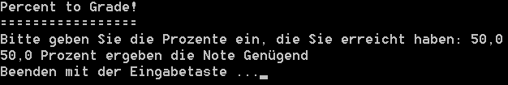
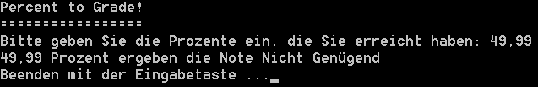
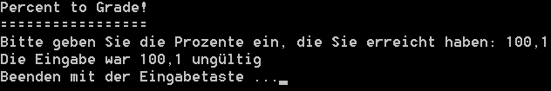
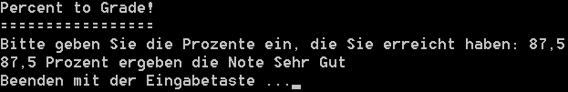

Zusatzaufgaben

